### TASK 1

Что не так с кодом ниже? Объясните и исправьте.

class A

{

public:

A() {}

~A() {}

};

class B: public A

{

public:

B() : A() {}

~B() {}

};

int main(void)

{

A* a = new B();

delete a;

}

### 

### TASK 2

Напишите алгоритм на C/C++ или псевдокоде, который для заданного дерева каталогов вычисляет его общий размер для каждого каталога (рекурсивно). Предлагаемое представление каталога:

struct dir {

// lista plików znajdujących się w katalogu

std::vector<file*> files;

// lista podkatalogów

std::vector<dir*> dirs;

// całkowity rozmiar katalogu, który należy obliczyć

size_t size;

};

Предлагаемый прототип функции compute_dirs_sizes, для реализации:

// Функция, которая берет указатель на корень дерева каталогов, вычисляя

// рекурсивно общий размер каждого каталога

size_t compute_dirs_sizes(struct dir *d) {

/*

* Завершите тело функции так, чтобы для каждого каталога d

* d->size — это общий размер каталога d (рекурсивно,

* т. е. включая подкаталоги).

*

* Предположим, что существует метод .size() для `struct file`, который возвращает

* Размер файла. Например: d->files[0].size() возвращает размер

* первый файл в каталоге d.

*/

}

Например, для приведенного выше дерева каталогов, где числа в узлах означают общий размер всех файлов в данном каталоге.(czyli $\sum_{i}{}dir.files[i].size()$):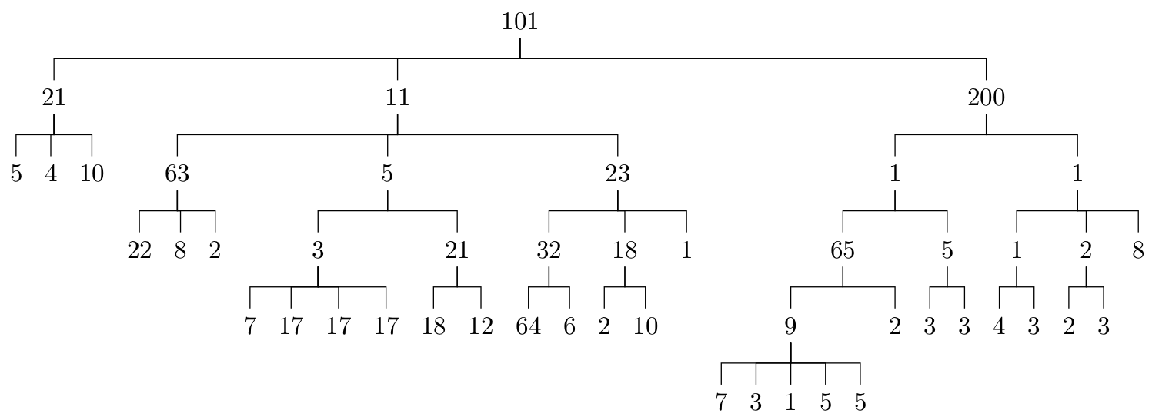

результирующее дерево, вычисленное алгоритмом, должно выглядеть так:

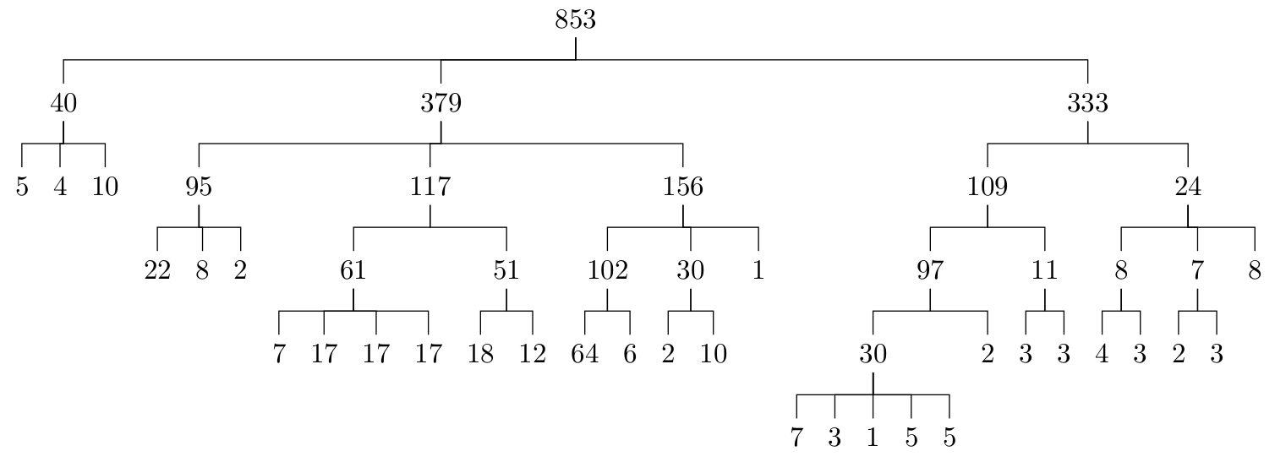

Числа в узлах на рисунке выше представляют общий рекурсивно вычисленный размер каталога со всеми подкаталогами (то есть dir.size). Из приведенного выше дерева видно, что общий размер всех файлов в дереве примеров составляет 853.

### TASK 3

В компании есть один конференц-зал и за доступ к нему соревнуются N команд. Каждая команда определяет период времени, в течение которого она хочет забронировать номер. В конференц-зале одновременно может находиться только одна команда. Каждая команда может подать только один запрос, т.е. они могут указать только один период времени, в течение которого они хотят использовать комнату. Напишите алгоритм на C/C++/псевдокоде, который вычисляет, сколько команд могут использовать конференц-зал.

Например, 13 команд и их потребности:

$\{x_{0}=[0;7], x_{1}=[2;5], x_{2}=[3;6], x_{3}=[5;10], x_{4}=[6;8], x_{5}=[1;3], x_{6}=[0;3], x_{7}=[10;16], x_{8}=[11;13],$

$x_{9}=[14;16], x_{10}=[12;15], x_{11}=[6;13], x_{12}=[8;13]\}$

можно изобразить на следующей схеме:

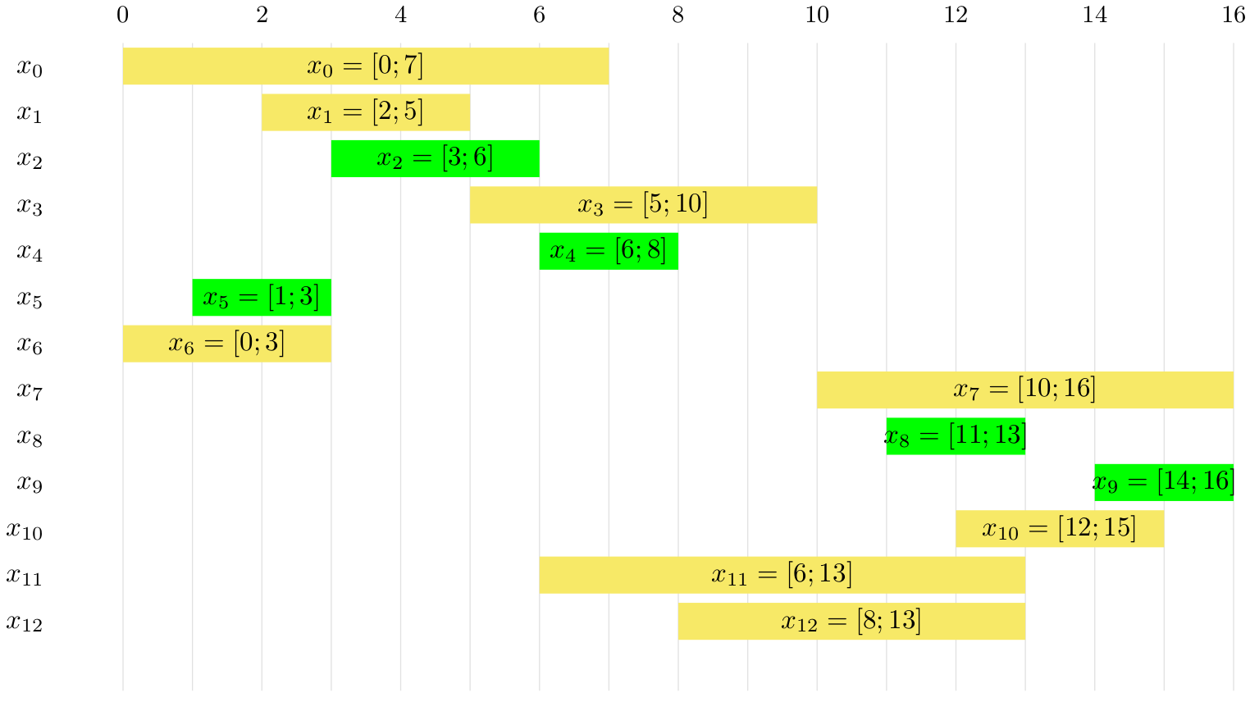

Для приведенного примера правильный ответ 5. Пример выбора 5 команд, которые получат зал, показан зеленым цветом - это команды: {х2, х4, х5, х8, х9} (это не возможен только выбор из 5 команд).

Укажите вычислительную сложность и сложность памяти предлагаемого алгоритма.

### 

### TASK 4

Каково будет значение val после запуска и завершения 5 потоков(), если val используется всеми потоками?

size_t val = 0;

void thread()

{

for (size_t i = 0; i < 10000000; i++)

val++;

}

### TASK 5

Напишите на C/C++ алгоритм, проверяющий, можно ли отсортировать заданный вектор с помощью одной операции std::swap(). Какова вычислительная сложность и сложность памяти предлагаемого алгоритма?

Np.:

* Для последовательности {1, 5, 3, 4, 2} такая замена возможна — достаточно заменить 5 на 2;
* Для строки {1, 2, 4, 3, 5} такая замена возможна — достаточно заменить 4 на 3.
* Для последовательности {4, 1, 2, 3} такой замены нет.

### TASK 6

Имея двухмерную доску и слово, проверьте, можно ли составить слово из букв на доске. Слово можно построить, образуя «змейку» из соседних ячеек, где под соседними мы подразумеваем граничащие друг с другом по вертикали или горизонтали. Вы не можете использовать одну и ту же букву с доски более одного раза (конкретная буква, например, с использованием нескольких разных «А», конечно, совершенно нормально).

Пример:

board =

[

[‘A’, ’B’, ‘C’, ‘E’],

[‘S’, ‘F’, ‘C’, ‘S’],

[‘A’, ‘D’, ‘E’, ‘E’]

]

Для заданного слова ABCCED вернуть true.

Для заданного слова SEE вернуть true.

Для заданного слова ABCB вернуть false.

### 

### 

### 

### 

### 

### TASK 7

Реализуйте на C++ алгоритм, который для заданного вектора std::vector<int> v и int X найдет все пары элементов вектора v, сумма которых равна X. Можно предположить, что все числа в векторе v попарно различны.

Пример:

v = [5, 2, 8, -1, 0, 7]

X = 7

Результат: [[5, 2], [8, -1], [0, 7]].